Les consonnes longues : le jet d’eau

## SON 17

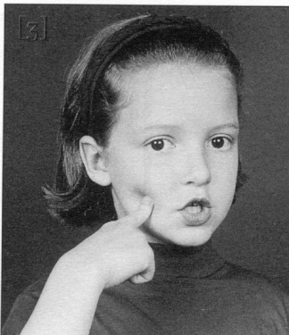



Le jet d’eau jaillit en faisant jjjjj. Il est joyeux. Il inonde la planète des bêtas.

j j J J



le **j**us

**jjjjjjjj**

Fais un point sur ta joue comme sur le « j ».

🡺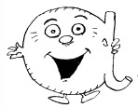 🡺 🡺 🡺

|  |  |  |
| --- | --- | --- |
| ê |  |  |
| i |  |  |
| u |  |  |
| o |  | j |
| e |  |  |
| a |  |  |
| è |  |  |

|  |  |  |
| --- | --- | --- |
|  |  | y |
|  |  | o |
|  |  | u |
| j |  | e |
|  |  | ou |
|  |  | é |
|  |  | a |

[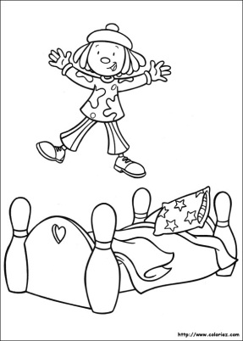](http://www.coloriez.com/images/coloriage/jojo-circus/coloriage-jojo-circus-9025.jpg)

**J**érémy a mis son **j**oli py**j**ama.

Puis il **j**oue dans son lit.

jJu jo aj ouj je ja jè ij

ju jo aj ouj je ja jè ij